Отчёт
о мероприятиях, проведённых в рамках профилактики терроризма и экстремизма за
1 квартал 2023 года
В течение уч. года в МБОУ «Аккиреевская СОШ» осуществлялась система административно-общественного контроля за соблюдением норм и правил обеспечения антитеррористической безопасности. Для реализации комплексной программы противодействия терроризму и экстремизму были проведена следующая работа:
- В учебное время дежурство по школе осуществляется дежурными учителями по графику. В ночное время – сторожем. На территорию запрещен въезд транспорта. Дежурный учитель ежедневно осуществляет систематический контроль за доступом в здание посторонних лиц. Информация о пришедших в школу гражданах фиксировалась в журнале учета посетителей ежедневно.
- Осуществлялась ежедневная систематическая проверка ОО на предмет наличия подозрительных предметов в здании и на территории МБОУ «Аккиреевская СОШ» – учителями и сторожами организации.
Руководителем учреждения на педагогических совещаниях прорабатывались вопросы повышения антитеррористической безопасности и выполнения всеми работниками требований законодательства в области противодействия экстремизму и терроризму. С педагогическим коллективом и обучающимися провели инструктажи по профилактике экстремизма и терроризма:
- «Действия при обнаружении подозрительных взрывоопасных предметов»;
- «Действия при угрозе террористического акта»;
- «Правила поведения и порядок действий, если вас захватили в заложники».
• На уроках ОРКСЭ в 4 классах постоянные беседы, раскрывающие преступную сущность идеологии экстремизма и терроризма.
Классные часы, беседы, классные встречи:
• 10.02.2022г - С целью повышения уровня и качества знаний обучающихся в области безопасности жизнедеятельности в 8-9 классах прошёл Единый урок безопасности, с приглашением сотрудника пожарно-спасательной части - 73 г. Нурлата (филиал) – Маланчева М.А. Ребята узнали о причинах и последствиях разных видов ЧС, об оказании первой помощи пострадавшим, о работе пожарных. С большим интересом слушали ответы, на интересующие их вопросы.
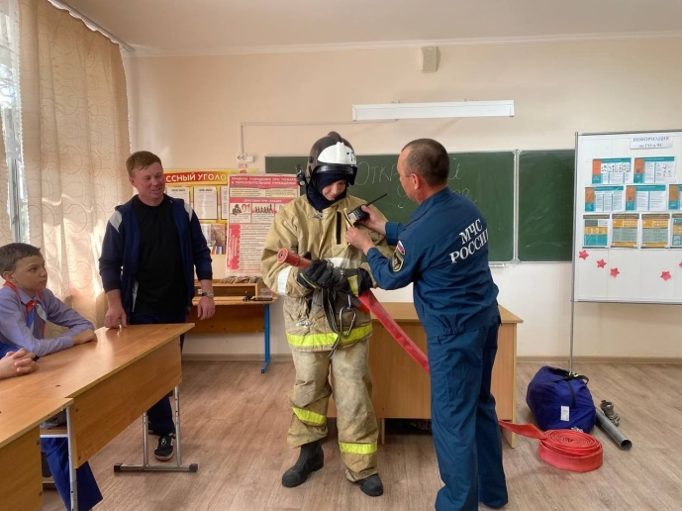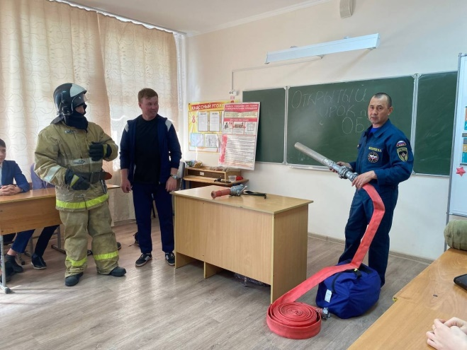
- Открытый урок ОБЖ в начальных классах. Урок был посвящен средствам индивидуальной защиты органов дыхания. Учителя начальных классов подробно рассказали об устройстве противогаза, респиратора. В домашних условиях можно изготовить ватно-марлевую повязку. В практической части учащиеся тренировались в правильном надевании противогазов, ватно-марлевых повязок.
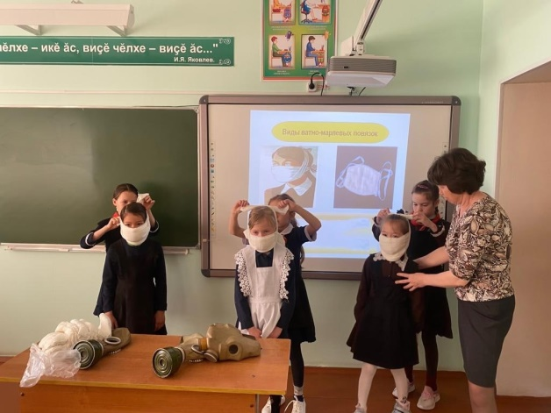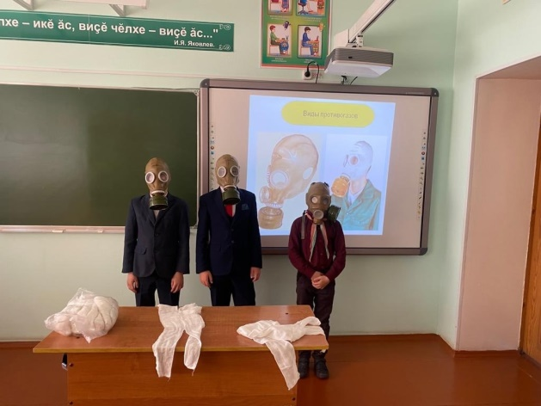
- Встречи с участниками СВО Мензелиным В. И. и Крайновым М.Н.
Каждый из них рассказал о дружбе, сплоченности тех, кто находится в зоне боевых действий. Наказали быть внимательнее к посторонним предметам в общественных местах, в транспорте и на улице, что, даже живя в Мирное время, никто не застрахован от последствий действий террористов и мошенников. Призвали учащихся ценить то, что они имеют возможность учиться, жить под мирным небом, со своими родными и близкими.

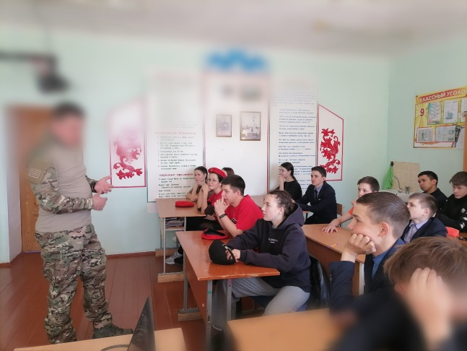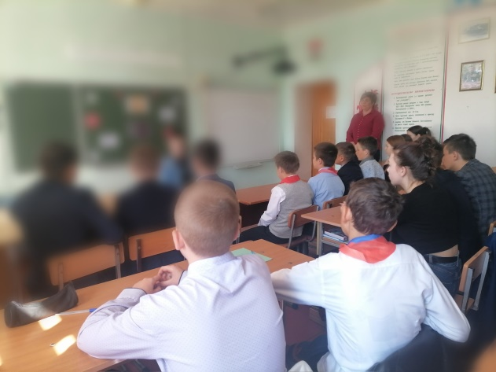

- Профилактическая встреча - беседа родителей и учащихся 8-11классов со старшим инспектором ПДН ОУУН и ПДН ОМВД России по Черемшанскому району младшим лейтенантом полиции Игнатьевой Дилярой Илдаровной.
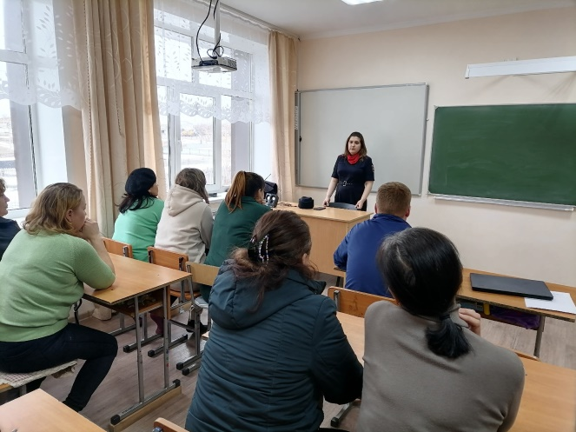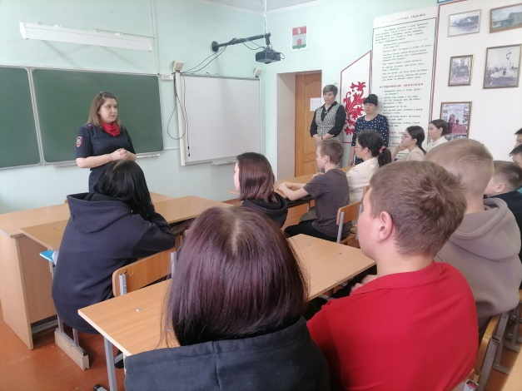
- 23 января 2023г в школе прошел урок "Разговоры о важном" на тему «КИБЕРБЕЗОПАСНОСТЬ».
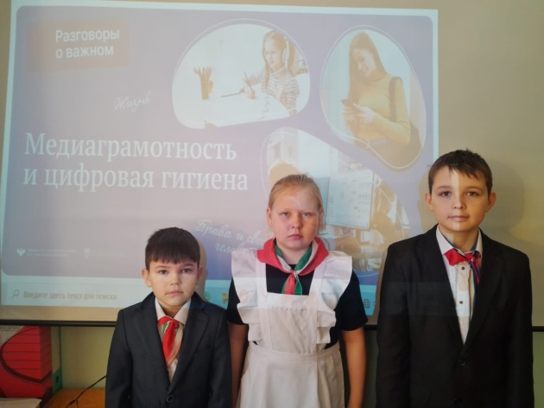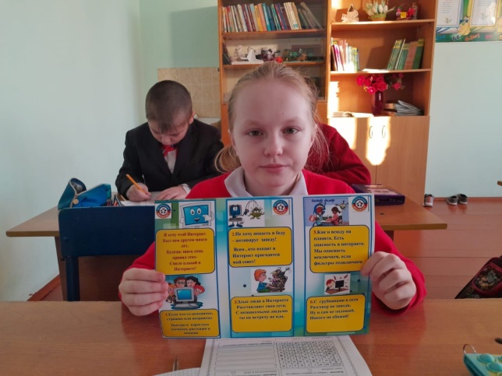

- Тренировки по эвакуации учащихся и сотрудников школы при ЧС. Были проведены тренировочные мероприятия по алгоритму действия детей, в случае террористического нападения в помещении во время занятий, нападения во время перемены, нападения на территории ОУ.
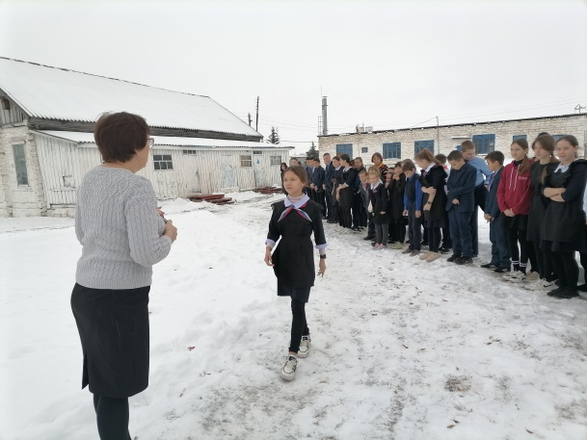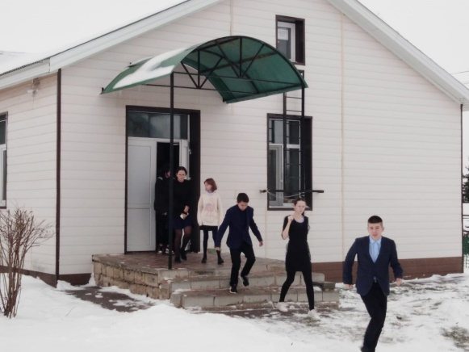

• 10.03.2023г. С учителями и сотрудниками школы были проведены информационные совещания по отработке алгоритма действий при ЧС, разработанные Министерством образования и науки Республики Татарстан, с учётом различных ситуаций и сценариев развития событий в образовательной организации. Тех.персонал и учителя/классные руководители были ознакомлены с инструкциями по отработке действий при возникновении чрезвычайной ситуации под подпись.
- Проведение родительских собраний по обеспечению безопасности, антитеррористической защищённости, активного их участия в воспитании бдительности, ответственности за личную и коллективную безопасность детей.
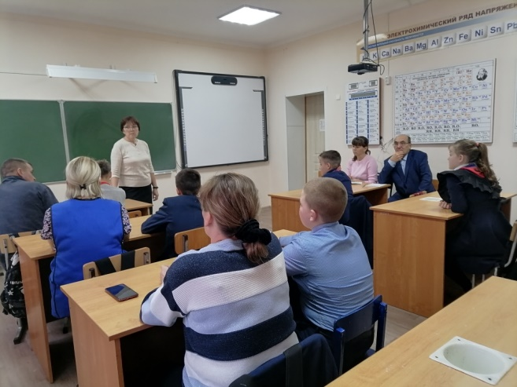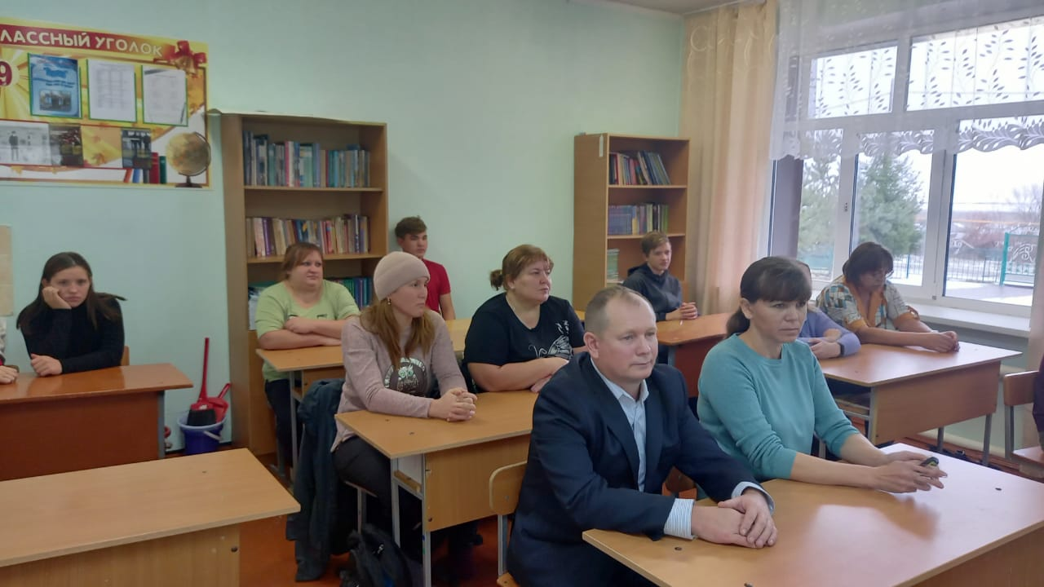

- Дежурный тех.персонал, завхоз и сторож школы проводят наблюдения за автотранспортом, припаркованном в непосредственной близости у здания школы, проверяет состояние эвакуационных выходов и путей эвакуации (исправность дверных замков, незагроможденность проходов)
Директор школы организует взаимодействие с правоохранительными органами, органами местного самоуправления, вспомогательными структурами и общественными организациями, совместно осуществляет проверку систем сигнализации, видеонаблюдения, КТС, пропускного режима с турникетами. А также контролирует проведение мероприятий по соблюдению режима безопасности.

Отчёт подготовила: зам.директора по ВР /Романовская Н.П./

